# Prístupové siete a technológie

###### Čo by mal študent vedieť:

* Potreby vzdialených prístupov ku komunikačným sieťam
* Vytvorenie vzdialeného pripojenia
* Princípy prístupu cez
* cez telefónne prípojky (PSTN, ISDN, GSM, UMTS)
* pevné rádiové siete (WiFi, WiMAX)
* optické prístupové siete
* CATV

***Úvod***

Vertikálne členenie všeobecného vrstvového modelu komunikačnej siete dovoľuje priestorový pohľad na komunikačnú sieť, znázornený obrázkom 10.1.a

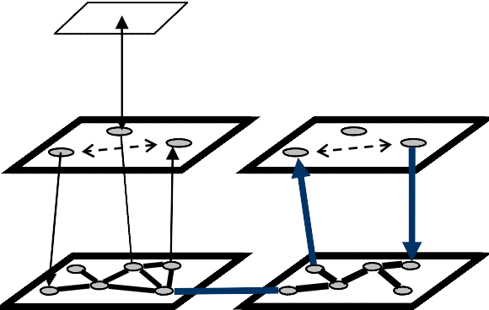

**účastník**

**prístupová, access, lokálna**

**okrajová, rozľahlá, edge, marginal**

**chrbticová, kostrová, globálna, transportná, backbone**

**Služba**

**OSI vrstva 7**

**Prevádzka OSI vrsvy 3-6**

**Prenos**

**OSI vrstvy 1-2**

Obr. 10.1. a Vertikálne členenie vrstvového modelu

Podľa vertikálneho členenie jednotlivých úrovní sa komunikačné siete delia na tri základné typy:

Prístupové siete *(Access Network)*, označované aj ako lokálne siete, v minulosti miestne siete. Okrajové siete *(Edge siete)*, niekedy označované aj ako rozľahlé siete alebo *marginal networks.*

Transportné siete *(Backbone networks)*, chrbticové/kostrové siete alebo globálne siete.

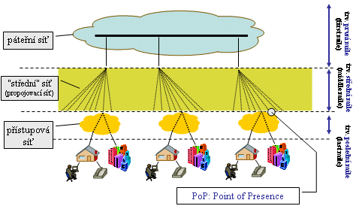

Obr. 10.1.b Rozdelenie siete podľa územnej rozľahlosti

Z hľadiska tejto hierarchie je na obidvoch koncoch komunikačného kanálu koncový používateľ siete, vlastník koncového zariadenia KZ. Prístupovou sieťou je nazývaná sieť, ktorá zabezpečuje prístup koncových zariadení na komunikačnú sieť, obr. 10.1.b.

Prístupová sieť je dôležitým článkom komunikačnej infraštruktúry. Slúži pre určitú mestskú alebo vidiecku oblasť, pričom obsahuje prístupové body, do ktorých sú pripájaní koncoví používatelia. Tieto body sú pripojené na komunikačný uzol s možnosťou prepojenia do vyšších úrovní sietí.

Pojem prístupová sieť bol zavedený v súvislosti s digitalizáciou komunikačných sietí, ale problematika prístupu k sieti sa vyskytovala už i v analógovej sieti, kde užívateľské koncové zariadenia boli a aj sú pripojené na sieť metalickými prípojnými vedeniami. Tie sú zoskupované do kábla a vytvárajú sieť, ktorá sa nazývala „miestna sieť“ Takýmto spôsobom sú dnes ešte pripojené pevné telefónne koncové zariadenia siete PSTN *(Public Switched Telephone Network)*. Tento spôsob pripojenia je príkladom priestorového multiplexu. **Digitalizácia spojovacích systémov**, ktoré majú omnoho vyššie prenosové kapacity a umožňujú pripojenie väčšieho počtu koncových používateľov vo väčšej vzdialenosti od koncového uzla siete, nastolila problém vytvárania prístupových sietí. Dôsledkom je decentralizácia tejto časti siete na časť koncových zariadení a časť prístupovej siete. Koncové zariadenia boli ako prvé v komunikačných sieťach liberalizované a ich pripojenie na sieť je na používateľovi alebo poskytovateľovi služby. Často sa v tejto súvislosti používa pojem „sieť koncových zariadení“, i keď sa jedná o sieť len v niektorých prípadoch a to len veľmi obmedzenú. Znázornenie pripojenia troch najčastejšie používaných koncových zariadení na komunikačnú sieť je na obr. 10. 2.

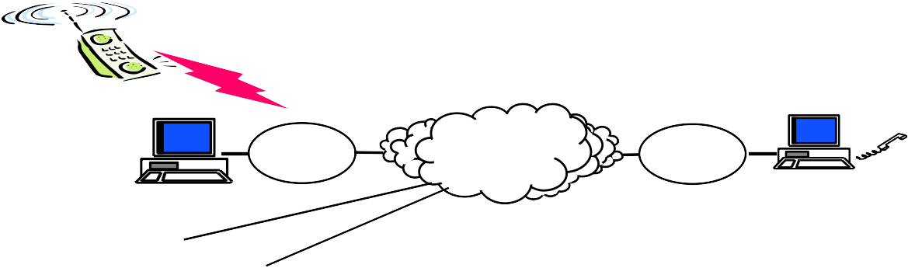

**prístupová sieť**

**prístupová sieť**



**prístupová sieť**

**komunikačná sieť**

**prístupová sieť**



Obr. 10.2 Pripojenie koncových zariadení na komunikačnú sieť

Z obrázku vyplýva, že pripojenie cez prístupovú sieť je rôzne podľa typu koncového zariadenia. V praxi je situácia odlišná. Cez rozličné typy prístupových sietí je možné pripájať rozličné koncové zariadenia, ale v mnohých prípadoch je potrebná dodatočná technológia, ktorá využije existujúce sieťové prvky a umožní pripojenie rôznych zariadení. Príkladom je pripojenie počítača na telefónnu linku alebo koaxiálny televízny kábel, prípadne telefonovanie v LAN sieti.

### Prístup ku komunikačnej sieti

**Dôvodom prístupu** k elektronickej komunikačnej sieti je potreba komunikácie z rôznych pracovných aj osobných dôvodov, získavanie informácií z centralizovaných miest, posielanie rôznych dát a dokumentov a využívanie poskytovaných služieb po elektronických komunikačných sieťach. Prístup k sieti môže byť preto rozdielny podľa potrieb jednotlivých kategórií používateľov. **Používateľské segmenty** sa delia na:

* + privátnych používateľov
  + biznis používateľov.

Ich potreby by mali byť brané do úvahy, pri riešení prístupu ku komunikačnej sieti a výbere prístupovej siete, alebo prístupovej technológie.

Používatelia pristupujú k rôznym typom elektronických komunikačných sietí, podľa povahy využívanej služby. **Najčastejšie využívané prístupy** sú k:

* + telefónnym sieťam pevným a mobilným
  + sieti internet
  + verejnej dátovej sieti
  + LAN sieťam (aj keď pre vzdialený prístup sú siete LAN prístupovými sieťami).

Najčastejšie využívané služby elektronických komunikačných sietí, kvôli ktorým používatelia potrebujú prístup ku komunikačnej sieti sú:

* + telefónna služba
  + služby siete internet (www, e-mail,..)
  + telefaxová služba

• ....

Typické prístupové siete pre prístup k elektronickým komunikačným službám sú:

* LAN pre dátové alebo počítačové siete.
* MAN na princípe FR alebo ATM technológie,
* Fast Ehternetu pre širokopásmové prístupy
* Pobočková telefónna sieť, alebo koncentrátor pre pripojenie k ISDN a PSTN.
* WiFi
* Wimax

•    ....

Prístup je možný aj po verejných komunikačných sieťach:

* PSTN
* ISDN
* GSM/UMTS

Okrem spomenutých prístupových sietí sú pre prístup ku komunikačnej sieti využívané rôzne technológie, ktorých využívanie je častejšie známe pod označením **služby prístupu**:

* + DSL
  + Chello
  + Edge
  + Flarion

• .....

Prístup ku komunikačnej sieti je možné rozdeliť do dvoch častí:

* + vlastný prístup kde sa nachádzajú koncové zariadenia
  + prenosová časť, ktorou sa dostávame k príslušnej sieti.

#### Vlastný prístup ku komunikačnej sieti

Vlastný prístup ku komunikačnej sieti je z koncového zariadenia. Tu je potrebné rozlíšiť prístupy podľa charakteru služby a typu siete, ktorou prístup realizujeme.

Pri **telefónnej službe** je prístup realizovaný podľa toho, či sa je požiadavka pripojenia cez telefónnu sieť PSTN, ISDN, alebo mobilnú telefónnu sieť. Každá technológia má špecifikovaný postup prístupu ku sieti.

Iný prístup je pre využívanie telefónnej služby VoIP/hlas po internete, ktorý je spojený s prístupmi v dátových prenosoch.

Pri **dátových prenosoch** sú pre vlastný prístup využívané metódy vzdialeného prístupu. Metódy vzdialeného prístupu v dátových sieťach sú principiálne tri a môžu byť kombinované. Sú to:

* + **terminal servers** - prístup s emuláciou terminálu (Telnet)
  + **remote node** - prihlásenie sa do siete (NT)

##### remote control alebo PROXY host.

Príkladom použitia typov *remote node* a *remote control* je RAS *(Remote Access Services)* napríklad integrovaný do NT, alebo dedikovaného zariadenia - Remote Annex, Cisco směrovače, ...

**RAS** - **Remote Access Services RAS** – služba vzdialeného prístupu. RAS znamená istú kombináciu hardvéru a softvéru, ktorá umožňuje vzdialený prístup k nástrojom alebo informáciám, ktoré sú na dátovej sieti alebo IT zariadeniach.

Pre dátovú prevádzku je možné použiť aj telefónne prístupy, ale vtedy sú potrebné ďalšie doplňujúce technológie.

#### Prenosová časť prístupu k sieti

Podľa charakteru pripojenia možno hovoriť o dvoch typoch pripojení:

* + analógové pripojenie cez analógovú prístupové siete/analógovú telefónnu prípojku PSTN/ISDN, používané v analógových prípojkách telefónnych sietí pre hlasovú službu,
  + digitálne pripojenie cez pôvodne analógové prístupové siete, napríklad CATV, kde sa použitými technológiami vytvorí digitálne pripojenie, napríklad xDSL, káblový modem.
  + digitálne pripojenie cez digitálne siete, napríklad ISDN, GSM.

Prístup na prenosovú časť komunikačnej sieť nemusí vždy tvoriť sieť. V niektorých prípadoch sú to iba prístupové systémy, alebo prístupové technológie použité na prípojnom vedení, ktoré je pripojené priamo k uzlu siete. Podľa typu prístupu k sieti rozlišujeme:

* + technológie s komutovaným prístupom,
  + technológie s permanentným prístupom, ktoré sa delia na:
    - prenajaté okruhy
    - sieťové technológie, ktoré vytvárajú samostatné prístupové siete.

Technológie s komutovaným prístupom sú vhodné pre časovo obmedzené spojenia alebo ako záloha technológii s permanentných spojením pre prípad výpadku.

Technológie s permanentným spojením sú vhodné pre komunikácie, ktorých celková doba spojenia prekročí určitú limitovanú hodnotu, kde je komutované pripojenie nevýhodné, alebo vyžadujú vyššiu kvalitu pripojenia.

##### Spôsoby komutovaného prístupu

* Dial Up
* xDSL
* IDSL

Základným prvkom spojení tohto typu je stacionárny alebo celulárny modem pripojený k telefónnej alebo mobilnej sieti. Spojenie je vytvárané na základe potreby a to buď automaticky *(Dial on Demand)* alebo na základe vyžiadania používateľom. Tento typ spojenia možno použiť pre jednotlivca aj pre LAN.

##### Spôsoby permanentného spojenia

* prenajaté okruhy *(Leased Lines)*
* Frame Relay
* ATM
* CATV
* MW spoje
* satelit.

**VTS**

**ISDN**

**poskytovatelia obsahu**

**domáci používateľ**

**ADSL**

**CATV**

**prenosová sieť**

**poskytovatelia služieb ínternetu**

**wireless**

**kabeláž**

**používateľ lokálnej siete**

**satelit**

**poskytovatelia ďalších služieb**

**TDM**

**ATM**

Obr. 10. 3 Príklady prístupových sietí a technológií

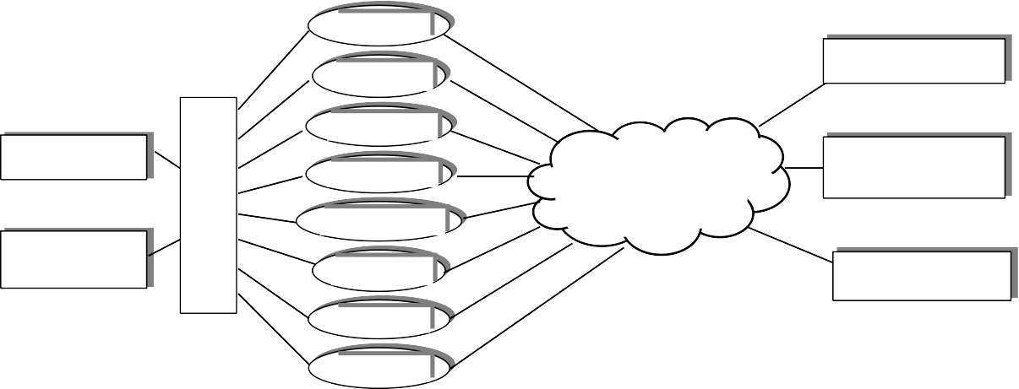

V prehľade prenosovej časti prístupu boli spomenuté prístupy bez ohľadu na prenosovú rýchlosť. V poslednom období sa najviac diskutuje o poskytovaní širokopásmových

prístupov. Pojem širokopásmový prístup nie je jednoznačne špecifikovaný. Všeobecne sa považuje prenosová rýchlosť väčšia ako 2Mbit/s za vysokú rýchlosť, a tak prístupy, ktoré takúto rýchlosť poskytujú sú označované ako širokopásmové.

### Funkcie prístupových sietí

Prístupové siete plnia nasledujúce funkcie:

* zber prevádzky z koncových zariadení v danej oblasti k uzlu na vyššej úrovni siete,
* zabezpečenie štandardného rozhranie prístupu k sieti, t.j. od terminálu po prvý uzol v sieti (prvý *service node*),
* prístup vyššími prenosovými rýchlosťami od koncového zariadenia po prvý uzol v sieti
* prenos dát na krátke a stredné vzdialenosti,
* napájanie terminálov
* zabezpečenie signalizácie
* konverzie signálov (modulácie)
* riadenie siete

Funkciu prístupovej siete môžu plniť **rôzne typy sietí a technológií**. Záleží od hierarchického usporiadania siete, od toho, ako je koncové zariadenie pripojené a od požadovanej služby používateľa. Iné funkcie sú požadované pre telefónnu službu, iné pre prenos dát a iné pre informačné služby. Preto jednotlivé funkcie prístupových sietí budú spojené s jednotlivými prístupovými sieťami alebo technológiami.

# Členenie prístupových sietí

Pre prenos signálu v prístupovej sieti môže byť použité ktorékoľvek prenosové médium - metalické vedenie, optické vlákno, rádiové spoje. Podľa použitých prenosových médií sa tak rozlišujú prístupové siete:

* **Drôtové využívajúce metalické alebo optické prenosové médiá ,** v súčasnosti najviac používané.
* **Bezdrôtové/rádiové,** kde prenosovým médiom je vzduch.

Podľa členenia na základe typov prenosových médií budú ďalej vysvetľované princípy jednotlivých prístupových sietí a ich technológie.

#### Drôtové prístupové siete

Drôtové prístupové siete používajú dva typy prenosových médií:

* + Metalické vedenia – krútená dvojlinka a koaxiálny kábel
  + Optické vlákna/káble

**Verejná telefónna sieť VTS/ PSTN (***Public Switched Telephone Network)*

Verejná telefónna sieť VTS – *PSTN* je najväčšou komunikačnou sieťou s viac než 700 miliónmi užívateľov. VTS bola dlho jedinou sieťou poskytujúcou službu prenosu hlasu a bola to jediná služba, ktorú poskytovala. V priebehu svojej histórie prešla VTS radom technických a iných zmien. Zmenila sa štruktúra siete i jej využitie. Aj keď sa nezmenilo pôvodné poslanie hlasových sietí, prenášať hlas, nastali ďalšie zmeny. Sieť sa využíva aj na iné služby ako je telefónna služba. Je to služba prenosu dát, telefaxová služba a prístup na sieť Internet. Iná je

ponuka služieb. Rozšírili sa doplnkové služby zvyšujúce komfort pre užívateľa a ďalšie rozšírenie je zavádzaním služieb inteligentnej siete.

Nezmenil sa princíp prepájania okruhov. Tým sa nezmenili ani ekonomické a funkčné vlastnosti hlasových sietí. Preto tieto siete dokážu vyhovieť pomerne náročným požiadavkám, kladeným na kvalitu prenosových služieb. Tie sú vyjadrené napríklad v celkovom prenosovom oneskorení či premenlivosti tohto oneskorenia.

#### Základné charakteristiky VTS

* analógový prístup,
* obojsmerné spojenie,
* princíp prepájania okruhov,
* prepojovaná šírka pásma 300-3400 Hz (64 kbit/s),
* digitalizácia siete (prenos a spojovanie),
* imobilita účastníkov, resp. obmedzená mobilita, mobilita iba cez bezšnúrové koncové zariadenie,
* **prístup po pevných metalických vedeniach**, v niektorých prípadoch rádiový prístup, hlavne v málo obývaných územiach,

##### niekedy sa používa pripojenie prostredníctvom pobočkových ústrední, alebo koncentrátorov,

* prístupová sieť je využívaná alternatívnymi operátormi, ktorí nemajú vybudovanú vlastnú pevnú prístupovú sieť,
* mnoho funkcií spoločných s ISDN.

#### Hierarchia siete

VTS je tvorená usporiadaním všetkých technických prostriedkov do určitej hierarchie. Tá je tvorená podľa kategórií uzlov. Rozlišujú sa nasledujúce kategórie uzlov:

* **lokálne (miestne**), na pripojenie používateľov,
* tranzitné, na tranzitovanie prevádzky,
* medzinárodné, na tranzitovanie prevádzky medzi rôznymi štátmi. Znázornenie verejnej telefónnej siete je na obr. 10.4.

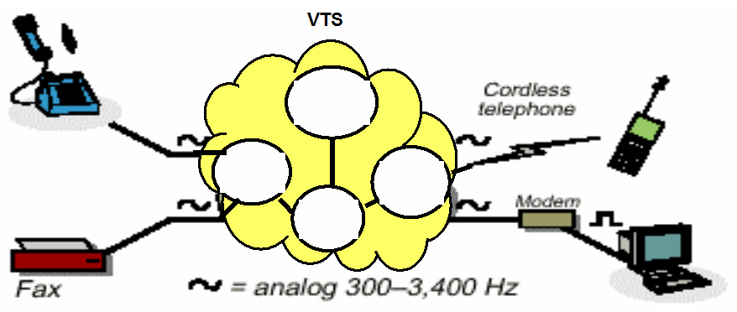

Obr. 10.4 Usporiadanie verejnej telefónnej siete

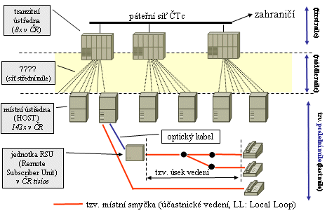

Obr. 10.5 VTS ako hierarchické usporiadanie

Na obrázku 10.5 je potrebné všimnúť si časti prístupu, ktorá je často označovaná ako posledná míľa *(lastmile).* Práve táto časť siete je kritickou časťou prístupových sietí. Pôvodné miestne siete sú veľmi dobre vybudované, sú však prevažne riešené ako medené krútené dvojlinky. Preto sú zo strany ich prevádzkovateľa vytvárané rôzne alternatívy, ako poslednú míľu využiť čo najviac. Najčastejšie je to posunutím RSU *(Remote Subscriber Unit)* bližšie ku koncovému používateľovi a nasadzovaním iných technológií, ktoré využijú vyššie frekvenčné spektrum nad 4kHz.

**POTS -** *Plain Old Telephone Service*

Pre používateľov digitalizovanej VTS, ktorý používajú analógové pripojenie do VTS majú v podstate podobné služby, ako v analógovej sieti. Pre takéto využívanie služieb sa zaužívalo označenie "*Plain Old Telephone Service* - POTS", v doslovnom preklade "stará prostá telefónna služba". Jednou z jej charakteristických vlastností je možnosť využiť ju tiež pre prenos dát, ale jen do nižších rýchlostí. Je to preto, že vstupe k telefónnej ústredni, je inštalované zariadenie obmedzujúce šírku prenášaného pásma na 300 až 3400 Hz. Kvôli obmedzeniu šírky pásma je obmedzená aj rýchlosť dátových prenosov

Dátové prenosy sú realizované veľmi jednoduchou službou označovanou ako dial-up. Aj keď pre využívanie širokopásmových prístupov je perspektíva v prístupových sieťach, predsa len si pripomenieme princíp dial-up. Dôvodom sú dve skutočnosti:

1. V niektorých prípadoch nie je možné iné pripojenie, alebo používateľ využíva pripojenie k dátovým službám tak málo, že sa mu neoplatí.
2. Princíp, použitý u dial-up služby je veľmi podobný s inými princípmi komutovaného pripojenia.

Princíp služby dial-up je na obrázku 10.6

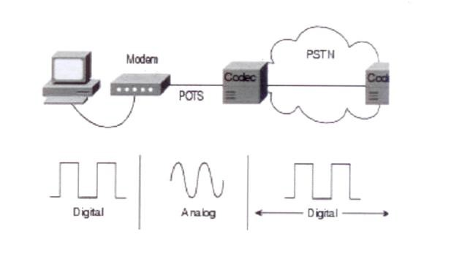

Obr. 10.6 Princíp Dial-up služby

#### xDSL (xDigital Subscriber Line)

Snaha o efektívne využitie metalických vedení v súčasných telefónnych sieťach viedla k vývoju nových prístupových technológií.

Realizuje sa DSL technológia a vytvára sa tak digitálna účastnícka prípojka na metalických vedeniach, používaných pre analógové prenosy. Preto je dnes možné po prípojných metalických vedeniach prenášať okrem telefónneho signálu aj vysokorýchlostné multimediálne aplikácie. Technológie DSL predstavujú formu kompromisu medzi prenosovou rýchlosťou v oboch smeroch prenosu a vzdialenosti, do ktorej je možné tieto technológie použiť. Podľa charakteru dopredného a spätného prenosu sa DSL technológia delí na:

* symetrickú, ktorá poskytuje v oboch smeroch rovnakú prenosovú rýchlosť,
* nesymetrickú, ktorá má v smere k používateľovi vyššiu prenosovú rýchlosť.

###### ADSL - Asymmetrical Digital Subscriber Line

Asymetrická digitálna účastnícka prípojka je v súčasnosti najviac testovanou a nasadzovanou xDSL technológiou. V spätnom smere prenosu, k užívateľovi *(downstream)* umožňuje prenosovú rýchlosť do 8 Mbit/s a v doprednom smere, od užívateľa *(upstream)* 768 kbit/s. Takáto prenosová rýchlosť je možná len pri relatívne malých dĺžkach účastníckych vedení, asi do 2 km. Pri menších rýchlostiach, *downstream* 2 Mbit/s a *upstream* 192 kbit/s, môže byť dĺžka vedenia až do 5 km. Pripojenie do PSTN je na obr. 10.6

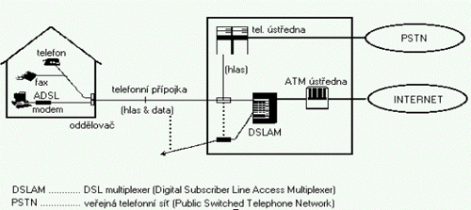

Obr. 10.7 ADSL pripojenie k PSTN

Realizácia sa uskutočňuje použitím DSL modemu, ktorý rozdeľuje dostupné frekvenčné pásmo medzi hlas a dáta, čím umožňuje súčasný prístup používateľa k hlasovej i dátovej službe, obr. 10.8.

Obr. 10.8

**Iné DSL technológie**

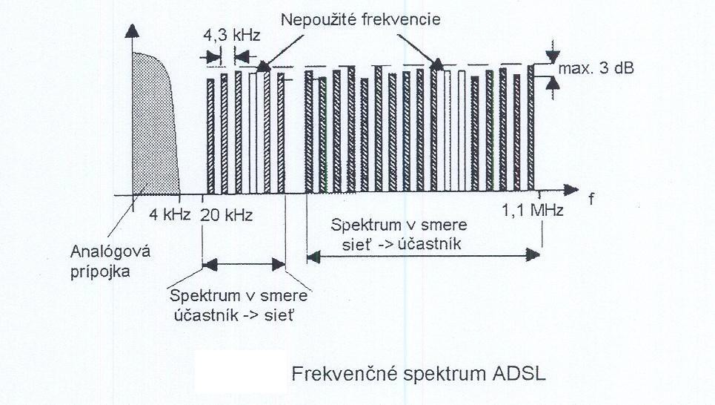

###### VDSL (Very high-bit rate DSL)

Vysokorýchlostné DSL umožňuje prenosovú rýchlosť *downstream* až do 52 Mbit/s, ale iba pri dĺžke účastníckeho vedenia do cca 500 m. Preto je potrebná taká architektúra, pri ktorej je koaxiálny alebo optický kábel dovedený až k distribučnému miestu, ktorého vzdialenosť od účastníckeho zariadenia nie je väčšia ako 1 km.

###### HDSL (High-bit rate DSL)

HDSL na rozdiel od iných DSL technológií, umožňuje symetrickú prenosovú rýchlosť, rovnakú pre obidva smery prenosu. V USA je prenosová rýchlosť 1,544 Mbit/s, v Európe, 2048 Mbit/s. HDSL predstavuje technológiu, ktorá je už odskúšaná predovšetkým

v podnikových sieťach na vzájomné prepojenie LAN a prístup na Internet. Veľmi dobre spolupracuje s inými technológiami, ako ISDN a klasické telefónne alebo prenajaté okruhy.

***ISDN (Integrated Services Digital Network) – Digitálna sieť integrovaných služieb***

#### Vývoj ISDN

Telefónna sieť bola viac ako sto rokov hlavnou komunikačnou infraštruktúrou, vytvorenou s ohľadom na potreby analógového prenosu ľudského hlasu, rovnako ako telegrafná sieť na prenos textu. I keď po oboch sieťach je možné poskytovať aj službu prenosu dát, ani jedna zo sietí nebola nikdy vhodným prostriedkom pre prenos dát medzi počítačmi. Preto boli vytvárané špecializované dátové siete, určené iba na prenos dát. Od týchto špecializovaných sietí vývoj pokračoval ku spoločnej digitálnej sieti, v ktorej je možné integrovať široké spektrum služieb rôznych informačných typov. Výsledkom je nový jednotný systém nazvaný ISDN a je koordinovaný medzinárodnou štandardizačnou organizáciou ITU (International Telecommunication Union).

#### Základné charakteristiky ISDN

* digitálna sieť,
* prenos je digitálny už od koncového zariadenia,
* základná prenosová rýchlosť 64 kbit/s,
* poskytuje prepojovanie okruhov i prepojovanie paketov,

##### prístup cez definované štandardizované rozhranie,

* signalizácia CCS, účastnícka i sieťová,
* poskytuje integrované služby všetkých informačných typov.

#### Koncepcia riešenia ISDN

Základom štruktúry siete sú ústredne ISDN, vzájomne spolupracujúce prostredníctvom signalizácie SS č.7. Na ústredne sú **pripojené pobočkové ústredne buď dvojdrôtovými digitálnymi okruhmi, alebo štvordrôtovým vedením s multiplexným zariadením**. Koncové zariadenia sú pripojené buď cez pobočkové ústredne, alebo priamo pomocou prípojných digitálnych okruhov. Na konci účastníckej prípojky je umiestnené ukončujúce zariadenie siete, označované ako NT (*Network Termination*). Analógové koncové zariadenie, alebo dátové koncové zariadenie s iným než ISDN rozhraním, je pripojené prostredníctvom terminálových adaptérov TA ISDN. Ústredne ISDN bývajú prepojené s prepojovacími uzlami verejných dátových sietí VDS a ústredňami verejnej telefónnej siete. Znázornenie koncepcie je na obr. 10.4.

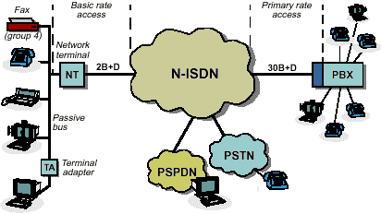

BRA PRA

**VDS**

Obr. 10.9 Koncepcia riešenia siete ISDN

Koncepcia ISDN predpokladá, že bude svojim používateľom poskytovať rôzne druhy prenosových kanálov resp. okruhov. Majú nasledujúce označenie:

* B - digitálny kanál s prenosovou rýchlosťou 64 kbit/s. Umožňuje prenosy s prepojovaním okruhov aj prepojovaním paketov. Umožňuje prenos digitalizovaných telefónnych a dátových signálov.
* D - digitálny kanál na služobné účely, s prenosovou rýchlosťou 16 alebo 64 kbit/s. Je označovaný ako D16 a D64. Slúži predovšetkým na prenos riadiacej signalizácie a používa paketovú komunikáciu. Keď nie je použitý na prenos signalizácie, môže slúžiť na prenos používateľských informácií v paketovom režime.

Koncepcia ISDN však nepredpokladá ľubovoľnú skladbu týchto kanálov. Odporučenie ITU štandardizuje dve rôzne kombinácie týchto kanálov, označované ako prístupy, ktoré patria do skupiny prístupov DSL – *Digital Subscriber Line*.

###### IDSL - Integrated Digital Subscriber Line (ISDN DSL, ISDN BRA)

Prvá technológia DSL je možnosť prístupu prostredníctvom prístupu siete ISDN. Poskytuje možnosť prístupu prenosovou rýchlosťou 64 kbit/s v jednom užívateľskom B kanáli, resp.

128 kbit/s pri dvoch užívateľských B kanáloch v základnom prístupe BRA *(Basic Rate Access),*

Primárny prístup PRA *(Primary Rate Access)* je najčastejšie používaný na pripojenie pobočkových ústrední. V tomto prípade je súčasne k dispozícii v Európe 30 kanálov B a jeden kanál D64, (v USA a Japonsku 23 kanálov B a 1 kanál D). Je označovaný ako prístup 30B +

D. Celková prenosová rýchlosť je 2 Mbit/s a má rovnakú štruktúru ako 30-kanálový

multiplexný prenosový systém PCM 32/30. Spojenie medzi účastníckym zariadením a ústredňou je štvordrôtové. Pripojenie je uskutočňované cez rozhranie skupiny NT2.

Na druhej strane, ISDN má obmedzenie v konečnej rýchlosti a tiež v dosahu. ISDN sieť po štandardných prípojných vedeniach umožňuje prenos zhruba do vzdialenosti 5 až 10 km, čo je najväčším obmedzením pre rozvoj sietí ISDN v podmienkach vidieka.

**Pevné pripojenia ku komunikačnej sieti**

###### Metódy permanentného spojenia - Leased Lines

Leased Lines alebo prenajaté okruhy sú spojenia typu bod-bod *(Point-to-Point).* Na oboch

koncoch je modem a zariadenia pre prístup. Tým môže byť smerovač, koncentrátor RAC

( Remote Access Contretator) alebo sériový port počítače. Rýchlosť spojenia je závislá od vzdialenosti a použitého prenosového média. Viac ako 2 Mbit/s . Pre spojenie možno použiť rôzne WAN protokoly. Najbežnejší je na tomto type spojení protokol PPP Point-to-Point. Predstava tohto spojenia je na obr. 10.10.

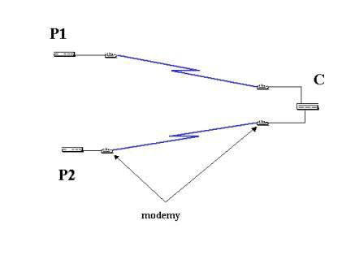

Obr. 10.10 Pevné pripojenie ku komunikačnej sieti

Medzi koncovým prvkom a koncentrátorom sú modemy, alebo iné digitálne technológie *např. NewBridge MainStreet u Českého Telecomu.* Z koncentrátora sa používa multikanálové pripojenie E1, ktoré odpovedá PCM multoplexom.

###### Pevné pripojenie cez Frame Relay (FM)

Frame Relay je služba poskytovaná poskytovateľmi siete FM. Efektivita protokolu sa blíži protokolu PPP. Na obrázku 10.11 je znázornené pripojení dvoch LAN (P1 a P2) ku koncentrátoru (C). Každý z uzlov je pripojený k prístupovému bodu providera a medzi vybranými konci je vytvorené permanentní virtuálny kanál (PVC – Permanent Virtual Channel). PVC môžu byť vytvárané ľubovoľne, každý s každým. Pobočky P1 a P2 spolu komunikujú prostredníctvom centra C.

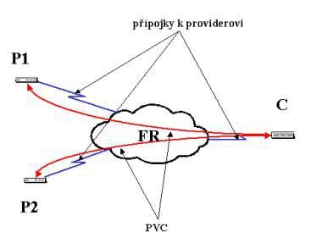

Obr. 10.11 Pripojenie cez Frame Relay

**Digitálna elektrická prípojka** *(Digital Power Line - DPL / Power Line Communication - PLC)*

Úplne novou technológiou o ktorej sa diskutuje a ktorá v Európe nie je veľmi používaná, je digitálna elektrická prípojka. Tá využíva na prenos informácie elektrické vedenie. Výhodou tejto technológie je to, že každá domácnosť je pripojená k rozvodovej sieti elektrickej energie. Na prenos dát môžu byť využívané podľa štandardizačnej organizácie CENELEN iba frekvencie z rozsahu 3 až 148,5 kHz, v USA a Japonsku sa využívajú frekvencie až do 500 kHz.

Tieto obmedzenia spolu so zlou kvalitou elektrického vedenia do domácností spôsobujú, že technicky dosiahnuteľné prenosové rýchlosti nepresahujú 300 až 4800 bit/s. Budúcnosť tejto technológie sa dá predvídať len veľmi ťažko, veľa závisí od zvládnutia technických problémov takéhoto riešenia. Informácia z roku 2000.

#### Prístup cez CATV

Sieť káblovej televízie (*Cable TV-* CATV) bola v začiatkoch navrhnutá len na prenos a distribúciu TV a audio programu k domácim používateľom. Neskoršie boli vyvinuté metódy,

ktoré umožňujú i interaktívnu službu prenosu hlasu, dát a služieb internetu. Dosiahnuteľná prenosová rýchlosť *downstream* je do 38 Mbit/s, rýchlosť v opačnom smere *upstream* je maximálne do 2 -250Mbit/s. Pôvodne sa v týchto sieťach používali koaxiálne káble, neskôr sa začali používať optické vlákna. Úprava infraštruktúry CATV má zmysel hlavne v oblasti veľkých miest, kde je veľký počet zákazníkov.

K pripojeniu pomocou káblovej televízie sú potrebné [sieťová k arta](http://sk.wikipedia.org/wiki/Sie%C5%A5ov%C3%A1_karta) a [káblov ý modem](http://sk.wikipedia.org/w/index.php?title=K%C3%A1blov%C3%BD_modem&amp;action=edit&amp;redlink=1) Káblový modem použitím [koaxiálneho TV kábla](http://sk.wikipedia.org/wiki/Koaxi%C3%A1lny_k%C3%A1bel) je pomocou rozbočovača zapojený na káblovú TV [z ásuvku](http://sk.wikipedia.org/w/index.php?title=Z%C3%A1suvka&amp;action=edit&amp;redlink=1) a následne prepojený so [sieť ovou kartou](http://sk.wikipedia.org/wiki/Sie%C5%A5ov%C3%A1_karta) [po čít ač a .](http://sk.wikipedia.org/wiki/Osobn%C3%BD_po%C4%8D%C3%ADta%C4%8D) Pripojenie je zdieľané (spolu s TV signálom) na jednom [kábli](http://sk.wikipedia.org/wiki/K%C3%A1bel) , takže nie je možné garantovať rýchlosť. [P renosová](http://sk.wikipedia.org/w/index.php?title=Prenosov%C3%A1_r%C3%BDchlos%C5%A5&amp;action=edit&amp;redlink=1)

[r ýc hlosť](http://sk.wikipedia.org/w/index.php?title=Prenosov%C3%A1_r%C3%BDchlos%C5%A5&amp;action=edit&amp;redlink=1) je typicky od 2 M[bit](http://sk.wikipedia.org/wiki/Bit)/s do 250 Mbit/s a viac. Upstream má zvyčajne 384 kbit/s do 20 Mbit/s a viac. Princíp pripojenia je na obr. 10.12.

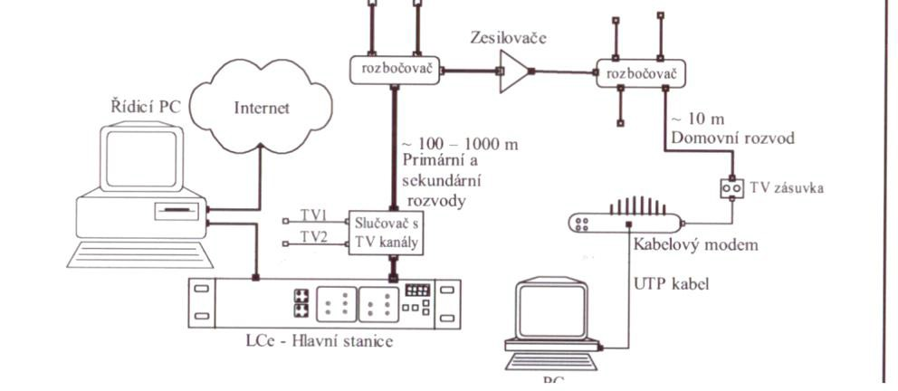

Obr. 10.12 Pripojenie PC ku CATV

V káblovom modeme je použitý princíp kvadratúrnej QAM modulácie , ktorá patrí medzi vektorové modulácie a je založená na princípe kľúčovania analógového nosného signálu. Prenos dát sa riadi štandardom **DOCSIS** (Data Over Cable Service Interface Specification) alebo jeho európskym ekvivalentom **euroDOCSIS**. Existuje aj norma DVB/DAVIC, no tá nie je až tak rozšírená.

DOCSIS (verzia 2.0) umožňuje využitím jedného 6 MHz kanála pri 256-stavovej kvadratúrovej amplitúdovej modulácii (QAM) zabezpečiť rýchlosť až **42 Mbps**. V smere dát od používateľa k poskytovateľovi je možné používať rôzne šírky pásma (až 2 MHz), čo pri 16-stavovej QAM znamená rýchlosť až **10 Mbps**. Bežne sa na jeden tento „televízny kanál“ pripája 500 až 2000 používateľov. Ak sa kapacita zaplní, nie je problém pridaním ďalšieho kanálu pripájať viacej používateľov. Takýmto pridávaním pásiem sa môže zvyšovať kapacita aj na downloade aj v opačnom smere.

Základom celej siete **je CMTS** (Cable Modem Terminating System). Je to zariadenie, ktoré sa stará o intergráciu dát do nosnej siete, ktorá slúži na spojenie CMTS a modemu používateľa. Na mieste, kde vstupujú dáta do koaxiálneho kábla, je **duplexný filter**. Ten umožňuje práve to, aby koaxiálny kábel, ktorý bol pôvodne určený na jednosmerný prenos, mohol prenášať dáta v oboch smeroch. K tomu pomáhajú aj **obojsmerné zosilňovače**.

Kábel je privedený ku zákazníkovi, nainštaluje sa u neho **splitter** (vlastne je to rozbočovací filter). Ten rozdelí signál na dva, TV a dáta. Potom sa dátový výstup zo splittera privedie ku **káblovému modemu** (CM) a odtiaľ už pomocou krútenej dvojlinky **do počítača**.

Takže, kým sa signál dostane z jednej strany siete na druhú, prekoná na pohľad veľmi zložitú cestu. Takúto cestu prekonáva aj televízny signál aj dátový. Aj preto, že dáta sú prenášané ako televízny kanál sa tomuto všetkému hovorí dáta nad obrazom.

DOCSIS 2.0 definuje aj maximálny čas, ktorý môže uplynúť medzi požiadavkou a odpoveďou **medzi CMTS a CM**. Sú to približne **2 milisekundy**. Oproti DOCSIS 1.1 je to obrovský pokrok. Táto latencia sa zachováva aj pri maximálnej povolenej vzdialenosti medzi CMTS a CM, čo je **160 km**. Táto vzdialenosť je súčet dĺžky optickej časti siete a koaxiálnej. Koaxiálna časť má maximum niekde okolo **16 km**, ale bežne býva kratšia.

##### Optické prístupové siete

Optické prístupové siete sú najvhodnejším prostredím pre širokopásmové služby. Optickú prístupovú sieť tvoria rôzne typy optických káblov a zväzky optických vlákien, ktoré navzájom prepájajú konečných používateľov s distribučnými uzlami prístupovej siete.

S ohľadom na topológiu existuje niekoľko variant inštalácie optického vlákna::

* aktívna hviezda (jednotlivé optické trasy ukončené v distribučnom uzle)
* kruh (SDH kruhová sieť)
* pasívna optická sieť (PON)

V tejto súvislosti sú dnes aktuálne prístupové sieťe **FTTx *(Fibre to the x)*** - optická sieť až k používateľovi a s dostupnosťou transportných optických sietí. x označuje niekoľko typov riešení, príklady niektorých sú uvedené ďalej.

FTTH *(Fibre To the Home),* optický kábel do domácností, obr. 1.13.

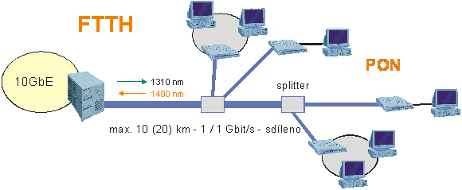

Obr. 10.13. FTTH

Optické řešení přitom může být založeno na přenosu mezi dvěma body (point-to-point - PTP, P2P) s individuálními vlákny z centrální jednotky provozovatele, na větvení s použitím mezilehlých aktivních prvků (AON), nebo na mnohabodové architektuře (point-to-multipoint

- PTMP, P2MP) s pasivním odbočováním (PON). Každé z uvedených řešení může využívat buď dvou vláken, tj. separátně pro každý směr přenosu, nebo jednoho vlákna s vlnovým dělením, tj. s vyhrazenými vlnovými délkami pro každý směr přenosu.

Riešenie **FTTEx** *(Fibre to the Exchange),* je založené na zakončení optického vlákna

v mieste telefónnej ústredni, kde je umiestnený účastnícky multiplexor DSLAM a cez hlavný rozvod ústredne sú účastníci pripojení prostredníctvom metalického vedenia a prípojok ADSL, SHDSL, případně VDSL. Príklad zapojenia je na obr. 10.14.

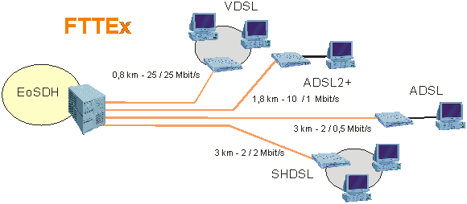

Obr. 10.14 FTTEx

Riešenie FTTEx je dnes nejběžnější, protože využívá existujících metalických vedení, ale nejedná se o optickou přístupovou síť v pravém slova smyslu. Nevýhodou je pak omezená hodnota přenosové rychlosti značně klesající se vzdáleností od ústředny.

Vyšší rychlosti pro více účastníků v přístupové síti zajistí přivedení optického vlákna blíže koncovým bodům a hybridní řešení přístupové sítě. V řešení **FTTCab** *(Fibre to the Cabinet)* jsou optická vlákna přivedena do rozvaděče v terénu, u **FTTC** *(Fibre to the Curb)* k okraji chodníku do blízkosti skupiny domů a u **FTTB** (Fibre to the Building) až do budov, kde se dále signál rozvádí metalickým vedením (telefonní rozvody nebo strukturovaná kabeláž) či bezdrátově, obr. 10.15.

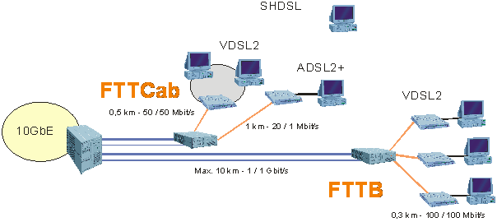

Obr. 10.15 FTTCab

Hybridní řešení sítě je dnes vhodným kompromisem v návaznosti na nové generace přípojek ADSL2+ VDSL2. Vedle kombinace optického vlákna a symetrického vedení je běžná návaznost optiky na koaxiální rozvody kabelových televizí (CATV).

Čistě optické řešení představuje koncepce **FTTO** (Fibre to the Office), u které jsou optická vlákna zavedena do prostor důležitých zákazníků s velkými nároky na přenosovou kapacitu, a **FTTH** (Fibre to the Home), kde jsou optická vlákna zavedena až ke koncovým bodům sítě, tj. až do účastnické zásuvky, obr. 10 16.

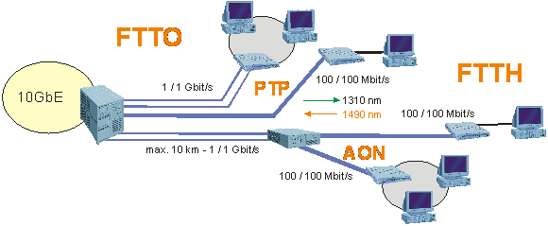

Obr. 10.16 **FTTO**

#### Bezdrôtové prístupové siete

Bezdrôtové prístupy je možné rozdeliť do dvoch kategórií:

* Bezdrôtový prístup mobilný
* Bezdrôtový prístup pevný.

#### Bezdrôtový prístup mobilný Bunkové systémy - GSM siete

Celulárne/bunkové systémy sú používané vo verejných mobilných telefónnych sieťach. Mobilné telefónne siete majú odlišnú architektúru oproti pevným telefónnym, nebo dátovým sieťam. Celé územie, ktoré má byť pokryté signálom, napr. územie jedného štátu, je rozdelené na menší časti, bunky *(cells).* Priemery jednotlivých buniek sa pohybujú od stoviek metrov do desiatok kilometrov, v závislosti od očakávanej prevádzky. Bunka je najmenšie rozlíšiteľné územie, ktoré má svoj prijímač a vysielač a pridelenú vlastnú frekvenciu. Susedné bunky

majú pridelené rôzne frekvencie, ale bunky, ktoré sú od seba dostatočne vzdialené, môžu mať pridelené rovnaké frekvencie, pretože pri pomerne malom výkone na území bunky sa frekvencie pri dostatočnej vzdialenosti nerušia. Potrebná vzdialenosť buniek ktoré majú pridelené rovnaké frekvencie je spravidla menšia u digitálnych systémov ako u analógových. Je to z toho dôvodu, že digitálne systémy dokážu pracovať s omnoho horším pomerom signál/šum. Použitie rôznych frekvencií pre susedné bunky a identických frekvencií pre vzdialené bunky vedie k rozdeleniu územia na tzv. zhluky *(clusters)*. Zhluk je skupina buniek v rámci ktorých sa nesmú opakovať pridelené frekvencie. Frekvencie sa môžu opakovať

v bunkách patriacich do rôznych zhlukov. Zhluky obsahujú spravidla 4,7, nebo 12 buniek.

**základňová stanica BS – Base Station**

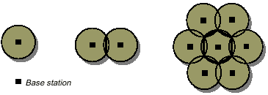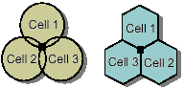

**bunka *(cell)* susedné bunky zhluk *(cluster)* sektor**

Obr. 10.17. Rozdelenie územia v mobilných sieťach

Obvykle uprostred každej bunky sú umiestnené základňové stanice, označované ako BS *(Base Station),* nebo BTS *(Base Transceiver Station).* Počet BS sa môže redukovať tak, že BS sa neumiestnia do stredu každej bunky, ale do priesečníka troch, niekedy dvoch, nebo štyroch buniek. Jediná BS so smerovými anténami je umiestnená tak, aby každá anténa pokryla územie jednej bunky. Takto je územie delené na iné útvary, nazývané sektory. Keď je použité sektorovanie, predstavuje sektor v podstate bunku.

Takto zostavená architektúra používa hierarchickú štruktúru, znázornenú na obr. 9.2.b.

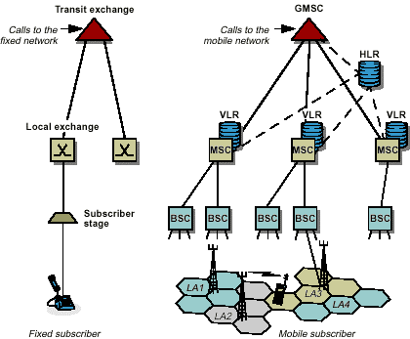

**volanie do pevnej siete**

**tranzitná ústredňa**

**volanie do mobilnej siete**

**miestna ústredňa**

**pripojenie účastníka**

**účastník pevnej siete a**

**účastník mobilnej siete b**

Obr. 10.18 Architektúra pevnej a mobilnej telefónnej siete

#### Prvky celulárnych/bunkových systémov

###### BTS (Base Transceiver Station) základňová rádiová stanica

Najnižšiu úroveň predstavujú relatívne neinteligentné vysielacie a prijímacie základňové stanice BTS, alebo len Base Station BS. Tie sú v podstate tvorené viackanálovým prijímačom a vysielačom a anténou. V BTS sa uskutočňuje kódovanie a dekódovanie kanálov i kódovanie a dekódovanie hlasu, resp. kompresiu hlasu. Základňové stanice zaisťujú rádiové spojenie s mobilnými stanicami MS cez rádiové rozhrania. Základnú funkciu BTS možno zhrnúť do nasledujúcich bodov:

* pokrýva územie bunky,
* má pridelené určité frekvencie,
* uskutočňuje rádiovú komunikáciu s mobilnou stanicou MS (príjem a vysielanie signálov).

BS je spojená digitálne s ďalšou hierarchickou úrovňou, a to je úroveň riadenia BSC. Spojenie je realizované cez rádiové rozhranie medzi mobilnou stanicou MS a príslušnou základňovou stanicou BTS. Ďalej je smerovaný cez riadiacu časť rádiovej siete BSC do rádiotelefónnej ústredne a odtiaľ napríklad do verejnej telefónnej siete. Celá sieť využíva aj ďalšie bloky, napríklad databázy účastníkov VLR *(Visit Location Register*), strediská pre riadenie prevádzky krátkych správ SMSC *(Short Message Service Centre)*, a iné.

###### BSC (Base Station Controller) riadenie základňovej stanice

BTS je spojená s ďalšou hierarchickou úrovňou a to je úroveň BSC. BSC riadi prevádzky niekoľkých základňových staníc BTS. Najdôležitejšia funkcia riadenia základňových staníc

BSC je riadenie frekvencií pridelených skupine BTS a riadenie a koordinácia *handovera*. *Handover* označuje funkciu neprerušenej komunikácie pri prechode účastníka z územia jednej bunky do územia inej bunky. Predstavuje odovzdávanie účastníka medzi jednotlivými BTS.

###### MSC (Mobile Switching Centre) mobilná ústredňa

Všetky BTS, sú prepojené na spojovací podsystém. Mobilná ústredňa MSC zaisťuje všetky spínacie funkcie a býva dimenzovaná pre zaistenie prevádzky napríklad v oblasti veľkého mesta a jeho okolí. Jej úlohou je riadiť reláciu/volanie so všetkými potrebnými činnosťami, ako je zostavovanie spojenia, dohľad a rozpojenie mobilných účastníkov, prípadne mobilného účastníka a účastníka pevnej siete. Jedna MSC riadi viac BTS a obvykle postačuje jedna MSC na územie s približne miliónom obyvateľov. Ak je ústredňa prepojená s externými sieťami, označuje sa GMSC *(Gateway MSC)*. BTS sú pripojené k MSC, buď rádiovými okruhmi,

alebo pevnými telefónnymi okruhmi. Skupina základňových staníc pripojených k jednej ústredni vytvára zväzok – servisnú oblasť SA *(Service Area*), ktorá môže byť rozdelená na niekoľko suboblastí TA *(Traffic Area)*. Ústredne MSC sú vzájomne prepojené, pričom jedna z nich má funkciu hlavnej ústredne HMSC *(Home MSC)*. Tá obsahuje databázu všetkých účastníkov systému označovanú ako domovský lokačný register HLR *(Home Location Register)*. Ostatné ústredne obsahujú návštevnícky lokačný register VLR *(Visitor Location Register)*, v ktorom sú informácie o účastníkovi uložené len dočasne a po opustení územia

pod riadením príslušnej ústredne sú dáta z registra vymazané. Jednotlivé ústredne MSC môžu byť prepojené k pevnej telefónnej sieti PSTN *(Public Switched Telephone Network*).

###### HLR (Home Location Register) domovský lokačný register

HLR je databáza, v ktorej sú uložené dôležité informácie o všetkých vlastných účastníkoch a ďalej informácie o službách, ku ktorým majú účastníci prístup. Napríklad aktuálna poloha, identifikační údaje, predplatené služby, atď.. Register HLR môže byť využitý jednou nebo niekoľkými ústredňami MSC. Každý účastník je registrovaný len v jednom registri HLR.

###### AuC (Authentication Centre) centrum autentizácie

Centrum autentizácie AuC je súčasťou registra HLR a využíva sa k overeniu každého účastníka pred zahájením komunikácie. Bloky HLR a AuC môžu byť využité jednou nebo niekoľkými ústredňami MSC.

###### VLR (Visitor Location Register) návštevnícky lokačný register

Návštevnícky lokačný register VLR je databáza, v ktorej sú dočasne uložené aktuálne dáta o mobilných účastníkoch, ktorý sa práve pohybujú v oblasti príslušnej ústredne MSC. Akonáhle účastník opustí oblasť ústredne, dáta sa rušia. Register VLR je súčasťou každej ústredne. Tak, ako sa účastník pohybuje so svojou mobilnou stanicou MS, menia sa jeho údaje v týchto registroch.

###### EIR (Equipment Identity Register) identifikačný register mobilných staníc

Register mobilných staníc EIR zaznamenáva dáta o odcudzených alebo neoprávnene užívaných mobilných staniciach. Je tesne prepojený s AuC a je len jeden v celej sieti jedného operátora. V pamäti MS (nie v pamäti SIM karty) je uložená jej identifikácia IMEI *(International Mobile Equipment Identity),* čo je medzinárodná identifikácia (číslo) MS. Tá môže byť použitá ku kontrole pri zostavovaní spojenia. Uskutočňuje sa v niekoľkých krokoch. Najskôr MSC-VLR žiada u MS identifikáciu IMEI a po spätnom zaslaní identifikácie je táto odovzdaná do registra EIR, ktorý vykoná kontrolu, prípadne „zaradí“ MS do jedného z troch zoznamov.

* „Biely“ zoznam obsahuje čísla IMEI všetkých platne registrovaných MS.
* „Čierny“ zoznam obsahuje čísla IMEI všetkých nahlásených odcudzených MS.
* „Šedý“ zoznam obsahuje čísla IMEI všetkých poškodených MS.

###### GSM (Global System for Mobile Communication)

V GSM sú obidva kanály, komunikačný i kontrolný digitálne. GSM systém bol budovaný ako otvorený celoeurópsky štandard a má vyriešený dôležitý princíp medzinárodného roamingu. GSM nadväzuje na ostatné telekomunikačné siete, PSTN, ISDN a družicové telekomunikácie.

Dôležitý je i pokročilý spôsob zabezpečenia informácií. Systém GSM poskytuje štyri základné spôsoby zabezpečenia informácii:

* použitie SIM (Subscriber Identity Module) karty,
* anonymitu, TMSI (Temporary Mobile Subscriber Identity),
* overenie totožnosti,
* ochranu signalizačných a hovorových dát šifrovaním.

###### Identifikácia účastníka

Na SIM karte je založený systém identifikácie účastníka. Po vložení SIM karty do mobilnej stanice a jej zapnutí, musí účastník najskôr zadať pomocou klávesnice správne štvormiestne číslo PIN (Personal Identification Number). Mobilná stanica ho porovná s údajom uloženým na SIM karte a pokiaľ čísla súhlasia, povolia účastníkovi prístup k MS, takže môže pokračovať v prístupe do systému. Pri troch chybných zadaniach čísla PIN sa SIM karta zablokuje a možno ju odblokovať len použitím čísla PUK (Personal Unblocking Key). Číslo PIN možno ľubovolne často meniť. Na SIM karte sú uložené dôležité údaje potrebné pre utajenie prenášaných informácií a pre zaistenie anonymity účastníka v sieti. Preto sa nedoporučuje SIM kartu požičiavať, na rozdiel od mobilnej stanice, ktorá vo svojej pamäti nemá uložené žiadne dôverné informácie o účastníkovi.

###### Anonymita v sieti

Každý účastník je v sieti GSM jednoznačne identifikovaný číslom IMSI *(International Mobile Subscriber Identification)*. Aby účastník nemusel toto číslo posielať cez rádiové rozhranie pri každej žiadosti o nejaká službu, priradí mu systém tzv. dočasnú identifikáciu TMSI *(Temporary Mobile Subscriber Identification*). Číslo TMSI je uložené na SIM karte a v

registri VLR mobilnej ústredne. Pokiaľ sa účastník s mobilnej stanice presunie na územie pod kontrolou inej ústredne, pošle mu táto ústredňa nové číslo TMSI a predchádzajúce číslo je zrušené, ako v SIM karte, tak i vo VLR predchádzajúcej ústredne. Takýmto anonymným spôsobom sa účastník pohybuje v sieti GSM. Len v prípadoch, kedy sa účastník hlási do systému po zapnutí mobilnej stanice, posiela MS do ústredne identifikáciu IMSI. Hneď potom je však do mobilnej stanice zaslaná dočasná identifikácia TMSI, pomocou ktorej už môže účastník so systémom ďalej komunikovať, tj. žiadať o služby, atď.

###### Overenie totožnosti

Overenie totožnosti účastníka môže byť uskutočnené až vtedy, keď systém pozná IMSI (TMSI), alebo pri znalosti tejto identifikácie môže systém použiť i ďalšie tajné informácie potrebné k príslušným výpočtom. Jedná sa o okamžitú kontrolu totožnosti účastníka, ktorá sa realizuje špeciálnou technikou.

###### Frekvenčné pásma

Počas vývoja GSM vznikli tri štandardy, ktoré sa líšia predovšetkým použitím frekvenčných pásiem a počtom kanálov:

* GSM 900 pracujúce v pásme 900 MHz, maximálne 2x124 kanálov, šírka pásma 2x25 MHz,
* GSM 1800 pracujúce v pásme 1800 MHz, maximálne 2x374 kanálov, šírka pásma 2x75 MHz,
* GSM 1900 pracujúce v pásme 1900 MHz, maximálne 2x298 kanálov, šírka pásma 2x75 MHz.

Pre prístup sú najčastejšie používané FDD s TDMA systémy, alebo kombinované FDMA/TDMA systémy.

###### GPRS (General Packet Radio Service)

Pomocou systému GPRS možno existujúci systém GSM rozšíriť a umožniť tak prenos dátových paketov cez rádiové rozhranie s teoretickou prenosovou rýchlosťou **AŽ** 171,2 kbit/s (ČOŽEEE? OMFG, VŠAK Z TEJ RÝCHLOSTI SA MI AŽ HLAVA ZATOČILA). Aplikácia technológie GPRS, založená na paketovom prenose dát, umožňuje mobilný prístup do siete Internet. Pretože existujúci GSM systém neumožňuje paketový prenos dát, je nutné doplnenie, ako mobilnej stanice, tak i ďalších častí systému GSM, o nové bloky. V prípade paketového prenosu pomocou systému GPRS je spojenie opäť nadviazané medzi MS a BTS, avšak v BSC sú pakety vedené do jednotky PCU *(Packet Controller Unit)* obsahujúcej

„dodatočnú inteligenciu“ pre identifikáciu a riadenie paketovej prevádzky na rádiovom rozhraní. Koncepcia i prevedenia PCU sú rôzne podľa výrobcu, podobne ako rozhranie medzi BSC a PCU. Technológia GPRS je kompatibilná so súčasnými i budúcimi dátovými sieťami. Filozoficky i prakticky sa sieť GPRS vzdialila pôvodnej sieti GSM, lebo využíva predovšetkým jej rádiovú časť a približuje sa viac dátovým sieťam a oblasti informačných technológii.

###### Systém UMTS (Universal Mobile Telecommunication System) aka 3G mobilné siete

Systém UMTS bol vyvinutý ako európsky variant IMT-2000, v rámci projektu RACE a často sa označuje tiež symbolom IMT-2000/UMTS. Systém IMT-2000 je definovaný ako otvorený

„zastrešujúci“ medzinárodný štandard pre mobilné telekomunikačné systémy tretej generácie 3G s vysokou kapacitou a vysokou prenosovou rýchlosťou, zahrňujúci pozemné i družicové rádiokomunikačné prostriedky, spolupracujúci s pozemskými pevnými sieťami. Požiadavky na systém UMTS, podobne ako na ostatné systémy tretej generácie, sa s postupom času vyvíjali a boli doplňované. Na rozdiel od systémov druhej generácie, určených predovšetkým pre prenos hovorových signálov a dátových signálov s nízkou prenosovou rýchlosťou, umožní systém UMTS prenos dát zo zvýšenou rýchlosťou a bude orientovaný na multimediálne aplikácie. Prenos hovorových signálov by mal byť rovnako kvalitný ako v pevnej telefónnej sieti.

Pre tieto systémy už boli vyhradené kmitočtové pásma v okolí 2 GHz. Prenosová rýchlosť signálu bude závisieť na rýchlosti pohybu mobilnej stanice a môže dosiahnuť až 2 Mbit/s, čo umožní okrem bežných služieb i prenos dát, videosignálov, apod. V nepriaznivých podmienkach rádiového prostredia, kedy je rýchlosť MS niekoľko stoviek km/hod., bude prenosová rýchlosť signálu minimálne 144 kbit/s. Pri pomalom pohybe MS, chôdzi, bude prenosová rýchlosť minimálne 384 kbit/s a v prípade, keď MS bude v kľude vzrastie prenosová rýchlosť až na 2 Mbit/s. Systém bude podporovať spojovanie s rýchlym paketovým prenosom dát, napríklad bezdrôtový prístup k sieti internet, ale aj spojovanie s prepínaním okruhov. V niektorých aplikáciách bude prenos výrazne asymetrický, tj. prenosová rýchlosť signálu v jednom smere (väčšinou *downlink*) bude výrazne vyššia ako prenosová rýchlosť

signálu v opačnom smere. S tým súvisí i princíp prideľovania šírky pásma podľa potreby, ktorý výrazne zvýši efektivitu využitia kmitočtového pásma.

#### Pevné bezdrôtové siete

**Wi-Fi,** skratka pre „Wireless Fidelity“, je sada štandardov pre bezdrôtové lokálne siete LAN (WLAN) v súčasnosti založených na špecifikácii **IEEE 802.11**. Wi-Fi bolo navrhnuté pre bezdrôtové zariadenia a lokálne siete, dnes sa používa najčastejšie na pripojenie k internetu. Umožňuje osobe so zariadením s bezdrôtovým adaptérom (PC, notebook, PDA) pripojenie k internetu v blízkosti prístupového bodu - **access point** (AP). Geografická oblasť pokrytá jedným alebo niekoľkými prístupovými bodmi sa nazýva **hotspot**.

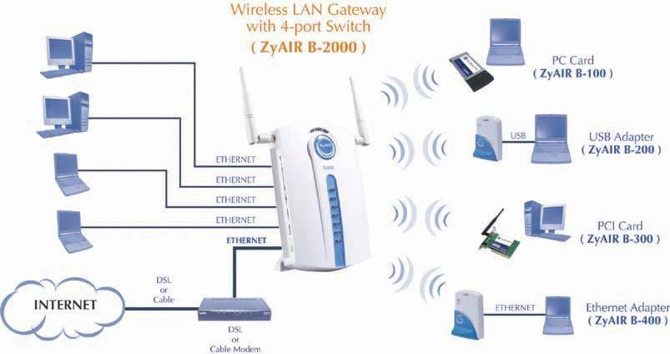

Obr.10.19 WiFi hotspot s prístupovým bodom v strede a klientské zariadenia s rôznymi sieťovými adaptérmi

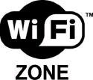

Certifikované produkty môžu používať oficiálne logo Wi-Fi, ktoré označuje produkty spolupracujúce s akýmkoľvek iným certifikovaným produktom.

Typická Wi-Fi zostava obsahuje jeden alebo viac prístupových bodov (Access Point - AP) a jedného alebo viacerých klientov. AP vysiela svoj **SSID** (Service Set Identifier, sieťové meno) prostredníctvom paketov nazývaných **beacons** (signály, majáky), ktoré sú vysielané každých 100 ms rýchlosťou 1 Mbps (najnižšia rýchlosť Wi-Fi). To zaručuje, že klient prijímajúci signál z AP, môže komunikovať rýchlosťou aspoň 1 Mbps. Na základe nastavení (napr. podľa SSID) sa klient môže rozhodnúť, či sa k AP pripojí. V prípade že sú v dosahu klienta dva prístupové body s rovnakým SSID, klient sa podľa sily signálu môže rozhodnúť, ku ktorému AP sa pripojí. Wi-Fi štandard ponecháva pripojovacie kritériá a roaming (prechod medzi hotspotmi) úplne na klienta. Vo Windows XP existuje vlastnosť nazývaná nulová konfigurácia (*zero configuration*), ktorá umožňuje používateľovi vidieť všetky dostupné siete a pripojiť sa ku ktorejkoľvek z nich „za behu“. Hoci sa Wi-Fi prenáša vzduchom, má rovnaké vlastnosti ako neprepínaný ethernet. Dokonca sa môžu objaviť aj kolízie podobne ako v neprepínaných ethernetových sieťach. 802.11 používa ako metódu prístupu na médium CSMA/CA.

V súčasnosti sú vyvinuté štyri variácie 802.11: 802.11a, 802.11b, 802.11g a 802.11n.

|  |  |  |  |
| --- | --- | --- | --- |
| Špecifikácia | Rýchlosť | Frekvencia | Pásmo |
| 802.11b | 11 Mbit/s | 2.4 GHz | b |
| 802.11a | 54 Mbit/s | 5 GHz | a |
| 802.11g | 54 Mbit/s | 2.4 GHz | b, g |
| 802.11n | 100 Mbit/s | 2.4 GHz | b, g, n |

Najbežnejšie svetové frekvencie používané Wi-Fi nevyžadujú používateľské licencie od miestnych úradov (2.4 - 5 GHz).

**Výhody WiFi**

* Wi-Fi využíva nelicencované rádiové pásmo a individuálny používateľ nepotrebuje súhlas miestnych úradov.
* Umožňuje vybudovať LAN bez káblov, a tak znížiť náklady na vybudovanie či rozširovanie siete. Bezdrôtové siete sú výhodné v priestoroch, kde sa nemôžu použiť káble – napr. vo vonkajších priestoroch alebo v historických budovách.
* Wi-Fi produkty sú na trhu široko dostupné. Konkurencia medzi výrobcami významne znížila ceny.
* Wi-Fi siete podporujú roaming, vďaka ktorému sa môže mobilná klientská stanica (napr. prenosný počítač) presúvať od jedného prístupového bodu k druhému bez straty spojenia súčasne s pohybom používateľa v budove alebo oblasti.
* Viacero prístupových bodov a sieťových adaptérov podporuje rozličné stupne kryptovania, vďaka čomu je komunikácia zabezpečená pred zachytením neželanou osobou.
* Wi-Fi je globálna skupina štandardov. Na rozdiel od mobilnej telefónie ten istý Wi-Fi klient pracuje v rôznych krajinách na celom svete.

## Nevýhody Wi-Fi

* Použitie Wi-Fi pásma 2.4 GHz vo väčšine krajín nevyžaduje licenciu za predpokladu, že zostanete pod limitom 100 mW a akceptujete rušenie z iných zdrojov vrátane rušenia, ktoré zapríčiní znefunkčnenie vašich zariadení.
* Wi-Fi štandardy 802.11b a 802.11g používajú nelicencované pásmo 2.4 GHz, ktoré je preplnené inými zariadeniami, napr. Bluetooth, mikrovlnné rúry, bezdrôtové telefóny alebo zariadenia na bezdrôtový prenos video signálu. To môže spôsobiť zníženie výkonu. Mnohé Wi-Fi adaptéry majú zabudované algoritmy odolné voči mikrovlnnému rušeniu.
* Vysoká spotreba v porovnaní s niektorými inými štandardmi znižuje životnosť batérií a spôsobuje prehrievanie zariadení.
* Najpoužívanejší bezdrôtový kryptovací štandard Wired Equivalent Privacy (WEP) je prelomiteľný, aj keď je správne nakonfigurovaný (príčinou je generovanie slabého kľúča). Mnohé firmy aplikujú dodatočné úrovne kryptovania (napr. VPN), aby sa uchránili pred zachytením komunikácie.
* Wi-Fi siete majú obmedzený dosah. Typický domáci Wi-Fi smerovač môže mať dosah 45 m v budove a 90 m mimo budovy. Dosah sa pritom mení, pretože WiFi nemá výnimku zo zákonov šírenia rádiových vĺn.
* Vzájomné pôsobenie uzavretých (kryptovaných) prístupových bodov a otvorených prístupových bodov na tom istom alebo susediacom kanáli môže zabrániť prístupu klientov v oblasti k otvoreným prístupovým bodom. To môže spôsobiť problém v prehustených oblastiach ako napr. vo veľkých budovách, kde viacero obyvateľov prevádzkuje Wi-Fi prístupové body.
* Prístupové body sa dajú využiť na ukradnutie osobných informácií vysielaných Wi-Fi klientmi.
* Problémy v súčinnosti medzi produktmi rôznych značiek alebo odchýlky od štandardov môžu spôsobiť obmedzenie pripojiteľnosti alebo nižšiu prenosovú rýchlosť.
* Bezplatné prístupové body (alebo nesprávne nakonfigurované prístupové body) môže záškodník využiť na anonymný útok, ktorý sa nedá vystopovať za majiteľom prístupového bodu.

##### WiMax - Wi-Fi na steroidoch :P

**WiMax** je skratkou z Worldwide Interoperability for Microwave Access (celosvetová interoperabilita pre mikrovlný prístup), za ktorou sa skrýva bezdrôtový štandard IEEE 802.16 a jeho ďalšie revízie - 802.16a, c, d, a najnovšia 802.16e.

Prvá norma pre bezdrôtové metropolitné siete IEEE 802.16 bola vyvinutá v roku 2001. Na rozdiel od súčasného WiMaxu však bola určená pre frekvencie 10 ÷ 66 GHz a ponúkala kapacitu prenosu dát na fyzickej vrstve vo veľkosti pásma 268 Mb/s. Táto norma však požadovala pri prenose priamu viditeľnosť, a tak sa stala nepoužiteľnou na nasadenie v reálnom živote. Jej rozšírením bol štandard 802.16b. Ten špecifikoval podporu kvality služby (QoS, rôznorodé typy prenosu sú uprednostňované rôznymi spôsobmi), ktorá je potrebná najmä pri hlasovej a obrazovej komunikácii v reálnom čase, prostredníctvom uprednostňovania prenosu citlivého na oneskorenie a kolísanie šírky toku.

Komplexným riešením na rýchly bezdrôtový prenos sa stala norma 802.16c z roku 2003, ktorá špecifikovala rozsah frekvencií 2 ÷ 11 GHz, pričom zrušila podmienku priamej viditeľnosti. Táto norma tiež definovala tri typy fyzickej vrstvy i možnosť komunikácie polo- i plnoduplexným spôsobom. Aj táto norma sa však v roku 2004 stala zastaranou. Nahradila ju totiž norma 802.16d, ktorá je kompiláciou noriem 802.16b a 802.16c.

Norma IEEE 802.16, ktorá tvorí základ pre WiMax, je stavaná tak, aby sa dáta mohli prenášať v pomerne širokom frekvenčnom rozpätí – od 2 do 11 GHz. V zámorských štátoch sa WiMax využíva v bezlicenčnom pásme 2,4 GHz, u nás je **potrebná licencia**, WiMax totiž využíva frekvenciu **3,5 GHz**.

Fyzická vrstva definuje využitie frekvencií 2 – 11 GHz, pričom vďaka použitiu modulácie OFDM nie je potrebná priama viditeľnosť. Na rozdiel od iných špecifikácií však WiMax prenáša dáta v niekoľkých frekvenčných pásmach, vďaka čomu minimalizuje možnosť rušenia s inými rádiovými aplikáciami. V závislosti od voľby spektra sa mení aj dosah a maximálna rýchlosť prenosu.

Modulácia OFDM (Orthogonal Frequency Division Multiplexing) sa pri bezdrôtových prenosoch používa už pomerne dlho. Ponúka totiž možnosť dosiahnutia vysokých rýchlostí prenosu dát v sťažených podmienkach na vysielanie či príjem signálu. OFDM rozdeľuje širokopásmový signál do 256 úzkopásmových kanálov, z ktorých každý prenáša asi 50 kb/s. Kanály sú síce pomerne blízko vo frekvenčnom pásme, nedochádza však k prekrytiu, a tak nehrozí ich vzájomné rušenie. Pri prenose pomocou OFDM tiež možno zanedbať možnosť vzniku rušenia spôsobeného rôznymi trasami šírenia signálu či útlmu signálu vo vonkajšom prostredí. Pri prenose dát pomocou technológie WiMax sa dáta fyzicky prenášajú spôsobom FDD (Frequency-Division Duplex), čo znamená, že na prenos smerom od používateľa je použitá jedna frekvencia a ďalšia frekvencia sa využíva na prenos v opačnom smere. Rozstup týchto frekvenčných pásiem závisí od nosnej frekvencie – pre WiMax v slovenských podmienkach je to 100 MHz, pričom šírka jedného kanála je 3,5 MHz. Prístupový bod, označovaný aj ako bázová stanica, v slovenských podmienkach vždy komunikuje v plnoduplexnom režime, pripojení klienti využívajú half-duplex. Pri prenose sa využíva modulácia OFDM.

**Najvyššia prenosová rýchlosť** štandardu WiMax pri frekvencii 3,5 GHz je **12,699 MB/s**, pričom toto pásmo je vyhradené pre jeden sektor (časť územia pokrytého signálom). Jedna bázová stanica môže pokrývať maximálne šesť sektorov, čo znamená, že maximálna prenosová rýchlosť bázovej stanice sa pohybuje na úrovni 76,194 Mb/s. Pásmo môže byť rozdelené rôznymi spôsobmi. V závislosti od šírky kanála môže byť k jednej stanici pripojených 750 ľudí, pričom každý z nich bude mať pridelené pásmo v šírke 0,5 Mb/s. Prevádzkovateľ sa však môže rozhodnúť zväčšiť šírku kanála, a tak bude ponúkať 375 ľuďom pásmo v šírke 1 Mb/s. V extrémnych situáciách sa tiež môže rozhodnúť celé pásmo rozdeliť niekoľkým firmám, ktoré sa podelia o rýchlosť 75 Mb/s.

V slovenských podmienkach všetky firmy, ktoré budujú siete WiMax, využívajú spôsob prenosu FDD, čiže maximálna prenosová rýchlosť jednej bázovej stanice je 12,7 Mb/s.

Protokol MAC (Media Access Control) pracujúci v druhej vrstve pri komunikácii v smere od používateľa využíva protokol TDMA (Time-Division Multiple Access). V opačnom smere dáta prúdia pomocou TDM (Time-Division Multiplex) s centralizovaným plánovačom, ktorého úlohou je efektívne a prednostné pridelenie šírky pásma.

Súčasné podmienky na sieťovú bezpečnosť WiMax spĺňa vďaka viacerým faktorom. Autentifikácia a autorizácia stanice prebieha na základe digitálneho certifikátu X.509 a certifikátu výrobcu, ktorý sa zariadeniu pridelí pri výrobe. Na ochranu dát sa využíva

zlepšený šifrovací protokol PKM (Privacy Key Management). Aby aj komunikácia prebiehala v bezpečnom kanáli, prenášané dáta sa šifrujú podľa štandardu DES. Šifrovacie kľúče sa vymieňajú s kľúčom, ktorý je odvodený od autorizačného kľúča.

##### VSAT Very Small Aperture Terminal - internet cez satelit

VSAT (Very Small Aperture Terminal) je pozemská stanica skladajúca sa z parabolickej antény s vonkajšou jednotkou a vnútornej jednotky (satelitného modemu), ktoré sú navzájom prepojené systémovými káblami. Rozmery parabolickej antény závisia od jej účelu a prenosových rýchlostí. Bežné priemery sú od 0,55 m až do 3,7m. Terminál je vybavený dátovým rozhraním (RS232, X.21, V.35, a pod.) schopný prenášať všetky bežné protokoly podľa aplikácie zákazníka.

##### VSAT technológia reprezentuje efektívne riešenie pre užívateľov, hľadajúcich nezávislé komunikačné kanály s väčším alebo menším počtom uzlov, ktoré môžu byť geograficky rozložené po celom svete. VSAT sieť ponúka spoľahlivý a verný prenos pre široké spektrum služieb - podpora Internetu, dáta, WAN prepojenie, telefón a fax, videokonferencie, backup riešenia a podobne.

**To celé prakticky kdekoľvek, všade kde je dostupný zdroj elektrickej energie, bez nutnosti inej infraštruktúry.**

Viac o satelitnej technológii VSAT sa dozviete [tu.](http://www.stendhal.sk/?page=vsat)

Topologicky môže spájať dve miesta (bod-bod), centrálnu stanicu so vzdialenými miestami (half meshed network), alebo každé vzdialené miesto so všetkými ostatnými uzlami siete (full meshed network), v každom prípade ide samozrejme o duplexný prenos. Pri špeciálnych aplikáciách napr. ako je distribúcia dát, audio alebo video signálu je prenos iba jednosmerný, teda od vysielacej - centrálnej stanice - k vzdialeným miestam.

Technologicky môže satelitná telekomunikácia prebiehať viacerými spôsobmi, medzi základné patrí:

* Technoló gia FDMA - SCPC (MCPC)

FDMA (Frequency Division Multiple Access) je spojenie, ktoré sa realizuje pridelením trvalého komunikačného kanála na družici bez časového obmedzenia.

* Technoló gia (TDM A)

TDMA (Time Division Multiple Access) je druh spojenia VSAT sieťami, ktoré sa uskutočňuje na spoločných kanáloch, s prideľovaním časových slotov pre jednotlivých účastníkov. Tento spôsob je výhodnejší k prenosu menších objemov dát, napr. na transakčné operácie.

* Kombinácia ( FDMA - TDMA)

Kombináciou uvedených technológií sa dosahuje lepšieho využitia prideľovaných kanálov v rámci VSAT siete, uskutočňuje sa na viacerých spoločných kanáloch, s prideľovaním časových slotov pre jednotlivých účastníkov. Tento spôsob je vhodný napríklad na dynamické prideľovanie kanálov - dátových alebo hlasových služieb.

* DVB RCS

Broadbandová VSAT technológia založená na štandarde DVB-S, ktorá poskytuje vysoko rýchlostný prenos dát, videa, hlasu a interaktívneho obsahu z Internetu k veľkému počtu užívateľov, môže byť dobrou alternatívou k ADSL linke v lokalitách, kde nie je dostatočne vybudovaná infraštruktúra.

Správne zadefinovanie potrieb zákazníka (jeho súčasných, ako aj budúcich možných) je jedným z najdôležitejších krokov pri navrhovaní technicky zodpovedajúceho a cenovo efektívneho riešenia.

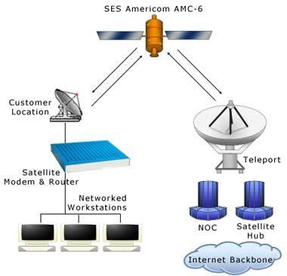

Obr. 10. ? Prístup k sieti internet cez satelit

##### Rozvoj prístupových sietí

Rozvoj prístupových sietí závisí od toho, kto a v akom rozsahu ich bude budovať. Rozvoj prístupových optických sietí úzko súvisí s dostupnosťou existujúcich národných transportných optických sietí, ktoré umožnia prechod do ich infraštruktúry. Dnes už vieme, že prístupové siete začali budovať niektorí telekomunikační operátori, niektoré mestá s dodávateľmi a

mnohí ďalší investori. Z pohľadu financovania budovania týchto sietí sa javí ako veľká možnosť čerpať finančné prostriedky zo štrukturálnych fondov EÚ v rokoch 2007 - 2013. Toto je možné za predpokladu, že ich bude realizovať územná samospráva. Tu by však bolo potrebné doriešiť aj ďalšie otázky nadstavby optickej siete, jej prevádzky a samotné poskytovanie širokopásmových služieb.

**Z hľadiska celosvetového trendu** vývoja technológií širokopásmového prístupu **možno v tomto období situáciu charakterizovať takto:**

1. **dominuje rozvoj technológií xDSL v konkurencii s káblovými modemami**

charakterizovaný nárastom prevahy xDSL a rozvojom technológie sietí CATV, ktoré sa snažia udržať svoje postavenie na trhu rozširovaním sortimentu služieb a tiež zvyšovaním rýchlosti prístupu (na a nad hranice možností ADSL, VDSL);

1. **ostatné technológie sa uplatňujú zatiaľ spravidla ako „doplnkové“**, pričom sa

v niektorých krajinách (napríklad Južná Kórea, Japonsko) začína presadzovať výstavba optických sietí (optika sa začína postupne uplatňovať aj v ďalších krajinách

s väčším ekonomickým potenciálom a s väčšou podporou rozvoja širokopásmových služieb zo strany štátu napr. USA, Francúzsko);

1. **rozvoj technológií bezdrôtového prístupu** je veľmi intenzívny a poznamenaný konkurenciou v prístupových sieťach mestských aglomerácií spolu so snahou ob

sadiť trh komunikačných služieb v odľahlých regiónoch s nedostatočnou infraštruktúrou komunikačných sietí;

1. **vývoj nových technológií pre odľahlé a riedko osídlené regióny** je v štádiu výskumu,

pilotných projektov a v niektorých prípadoch podporovaný zo strany štátov

ako súčasť ich stratégie rozvoja širokopásmových služieb (napríklad širokopásmový prístup cez stratosféru HAP - projekt CAPANINA v EÚ, alebo PLC,

resp. BPL v USA).

**Z hľadiska stavu komunikačnej infraštruktúry SR** sa dajú súčasné možnosti uplatňovania

technológií širokopásmového prístupu **charakterizovať nasledovne:**

* 1. v rozvoji širokopásmového prístupu sa **začína postupne presadzovať uplatňovanie technológií xDSL (najmä ADSL)**, čo je prirodzeným dôsledkom parametrov

už existujúcej a najrozľahlejšej prístupovej komunikačnej infraštruktúry, ktorou

disponuje pevná verejná telefónna sieť;

* 1. **postupný rozvoj využívania káblových modemov je reálny iba v niekoľkých mestách** a s ohľadom na veľmi malé pokrytie územia SR sieťami CATV môže

iba čiastočne prispieť k rozvoju súťaže v poskytovaní širokopásmových služieb,

ale nemôže plniť významnejšiu úlohu pri masovom sprostredkovaní širokopásmového prístupu;

* 1. **technológie pevného bezdrôtového širokopásmového prístupu sa uplatňujú**

pri poskytovaní širokopásmových služieb (aj alternatívnymi prevádzkovateľmi sietí) **najmä v konkurenčnom prostredí mestských aglomerácií** a tiež medzi

solventnejšími zákazníkmi na vidieku;

* 1. **uplatňovanie technológií mobilného širokopásmového prístupu je otázkou budúcnosti** závislou od úspešnosti ponuky, resp. od záujmu o služby sietí UMTS;
  2. **budovanie širokopásmového prístupu cez optické vlákno je závislé predovšetkým od vývoja ekonomického prostredia v nasledujúcich rokoch**;
  3. **možnosti uplatňovania nových technológií širokopásmového prístupu (UWB, HAP, PLC) bude možné kvalifikovať až v nasledujúcich rokoch** po ukončení

štandardizácie, resp. po overení a vyhodnotení prevádzky na pilotných projektoch.

Správa VUS 2006

##### Strategický dokument regionálneho rozvoja optických sietí

V prípade záujmu zo strany územnej samosprávy je možné vytvoriť strategický dokument na podporu regionálneho rozvoja optických sietí. Tento dokument by obsahoval odporúčania a štandardy pre výstavbu metropolitných sietí, regionálnych optických sietí a prístupových optických sietí FTTx. Dokument by obsahoval aj odporúčania pre spracovanie územno- plánovacích podkladov v pôsobnosti územnej samosprávy v zmysle zákona č.55/2001 Z. z. na podporu regionálneho rozvoja. Takisto by obsahoval územno-technické podklady pre koncepciu vývoja regiónov v oblasti informatizácie spoločnosti v regiónoch, a to najmä s ohľadom na výstavbu vlastnej infraštruktúry pre metropolitné, regionálne a prístupové optické siete FTTx a ich nádväznosti na existujúce kostrové optické siete.

###### Kľúčové slová

1. ***Prístupové siete***
2. ***Miestne siete***
3. ***Posledná míľa***
4. ***Používateľské segmenty***
5. ***Technológie prístupu***
6. ***Služby prístupu***
7. ***Komutovaný prístup***
8. ***Permanentný prístup***
9. ***Drôtové prístupové siete***
10. ***Bezdrôtové prístupové siete***
11. ***PSTN (Public Switched Telephone Network)***
12. ***Verejná telefónna sieť VTS***
13. ***Pobočková ústredňa***
14. ***Koncentrátor***
15. ***POTS, Plain Old Telephone Service***
16. ***Dial-up***
17. ***xDSL (xDigital Subscriber Line)***
18. ***ADSL - Asymmetrical Digital Subscriber Line***
19. ***VDSL (Very high-bit rate DSL)***
20. ***HDSL (High-bit rate DSL)***
21. ***IDSL - Integrated Digital Subscriber Line***
22. ***ISDN (Integrated Services Digital Network)***

###### BRA (Basic Rate Access)

1. ***PRA (Primary Access Rate)***
2. ***Prenajaté okruhy (Leased Lines)***
3. ***Frame Relay (FM)***
4. ***Cable TV- CATV***
5. ***FTTx (Fibre to the x)***
6. ***FTTH (Fibre To the Home)***
7. ***FTTEx (Fibre to the Exchang)***
8. ***FTTC (Fibre to the Curb)***
9. ***FTTCab (Fibre to the Cabinet)***
10. ***FTTB (Fibre to the Building)***
11. ***Bunka (cell)***
12. ***BTS (Base Transceiver Station)***
13. ***BSC (Base Station Controller)***
14. ***MSC (Mobile Switching Centre)***
15. ***HLR (Home Location Register)***
16. ***VLR (Visitor Location Register)***
17. ***GSM (Global System for Mobile Communication)***
18. ***GPRS (General Packet Radio Service)***
19. ***UMTS (Universal Mobile Telecommunication System)***
20. ***Wi-Fi (Wireless Fidelity***
21. ***WiMax (Worldwide Interoperability for Microwave Access)***
22. ***VSAT Very Small Aperture Terminal***

Kontrolné otázky

1. Ako sa označuje časť komunikačnej siete, ktorá je najbližšie ku koncovému používateľovi?
2. Aké je označenie siete, ktorou sa koncový používateľ pripája k prvému uzlu komunikačnej siete?
3. Kedy a prečo vznikol pojem prístupová sieť?
4. Aké segmenty používateľov sa pripájajú ku komunikačnej sieti?
5. Prečo je potrebné poznať používateľské segmenty používajúce prístupové siete?
6. K akým sieťam sa najčastejšie pripájajú koncoví používatelia?
7. Aký je účel používateľov pre pripojovanie sa do komunikačnej siete?
8. Ktoré z vymenovaných typov sú typické prístupové siete?
9. Ktoré z vymenovaných komunikačných sietí slúžia ako prístupy k iným sieťam?
10. Ktoré z vymenovaných názvom patria službám prístupu ku komunikačnej sieti?
11. Ako je možné rozdeliť prístup ku komunikačnej sieti?
12. Čím je charakteristický vlastný prístup ku komunikačnej sieti v telefónnych sieťach?
13. Čím je charakteristický vlastný prístup v počítačových a dátových sieťach?
14. Aké typy pripojení môžu byť vytvárané v prenosovej časti prístupu ku komunikačným sieťam?
15. Čo znamená označenie komutovaný prístup ku komunikačnej sieti?
16. Čo znamená permanentný prístup ku komunikačnej sieti?
17. Ktoré z vymenovaných pôsobov patria ku komutovanému prístupu ku komunikačnej sieti?
18. Ktoré z vymenovaných spôsobovpatria k permanentnému prístupu?
19. Ktoré z vymenovaných funkcií sú funkciami prístupových sietí?
20. Prečo je PSTN dôležitá ako prístupová sieť?
21. Ktorá kategória uzlov VTS je najdôležitejšia pre prístupové siete?
22. Ktorá časť PSTN je označovaná ako posledná míľa?
23. K akému účelu je v PSTN využívané zariadenie RSU *(Remote Subscriber Unit)?*
24. Čo znamená označenie POTS - *Plain Old Telephone Service?*
25. V čom spočíva princíp služby dial-up?
26. Prečo je služba dial-up už málo využívaná?
27. Ktoré z vymenovaných technológií nahradili službu dial-ul?
28. V čom je princíp xDSL odlišný od služby dial-up?
29. Ktoré z uvedených charakteristík sú rozdielne v jednotlivých DSL technológiách?

Odpovede (symetria smerov prenosu, vzdialenosť prenosová rýchlosť, pripojenia k rôznym typom sieti, typ prenosového média)

1. V čom sa odlišuje PSTN od ISDN?
2. Ktoré z vymenovaných kanálov sú použité v ISDN?
3. Aké typy prístupov umožňuje ISDN?
4. Ako je vytvorený prístup PRA *(Primary Rate Access)?*
5. Pre aký účel je využívaný prístup PRA *(Primary Rate Access)?*
6. Čo označuje pojem prenajaté okruhy (*Leased Lines)?*
7. Ktoré z vymenovaných technológií sa využívajú ako typické prístupové siete pre lokálne siete? (Odpovede správne FR, ATM Fast erhernet)
8. Aký je princíp prístupu k sieti cez CATV?
9. Č znamená označenie FTTx *(Fibre to the x)?*
10. Aké typy FTTx sú rozlišované?
11. V čom sa líšia jednotlivé typy FTTx?
12. Čo znamená pojem bunka (cell) v bunkových rádiových systémoch?
13. K čomu slúži BTS *(Base Transceiver Station)* v bunkových rádiových systémoch?

*43.* Aká je najdôležitejšia funkcia riadenia základňových staníc *(BSC - Base Station Controller)* pre mobilitu prístupu?

1. Čo označuje pojem generácia v bunkových rádiových systémoch?
2. V čom je odlišnosť systému GSM od GPRS *(General Packet Radio Service)?*
3. V čom je odlišnosť systému GSM UMTS (Universal Mobile Telecommunication System)?
4. K akej kategórii patrí prístupová sieť Wi-Fi ***(****Wireless Fidelity*)?
5. K akej kategórii patrí prístupová sieť WiMAX (Worldwide Interoperability for Microwave Access)?
6. V čom odlišnosť v prístupových sieťach WiFi a WiMAX?
7. Kedy je vhodné použiť prístupovú sieť VSAT - VSAT Very Small Aperture Terminal?
8. Aký je rozvojový trend v prístupových sieťach?